**ОТЧЕТ**

**по практической работе №6**

**«Программное средство структурного моделирования процессов RAMUS»**

**Студент:** Илалов Марсель Ильдарович

**Группа:** 1033/9

**Тема проекта:** «Разработка платформы для онлайн-проката оборудования»

**Дата выполнения:** 26.10.2025

**1. Цель работы**

Освоить интерфейс информационной системы RAMUS для моделирования бизнес-процессов в нотации IDEF0. Получить навыки создания и редактирования функциональных моделей.

**2. Выполнение работы**

**2.1. Создание проекта в RAMUS**

* Создан новый проект в среде RAMUS.
* Указаны метаданные:
* **Автор:** Илалов Марсель Ильдарович
* **Проект:** Разработка платформы для онлайн-проката оборудования
* **Модель:** Модель бизнес-процессов онлайн-проката
* **Нотация:** IDEF0

**2.2. Создание контекстной диаграммы (Уровень А-0)**

* Создана контекстная диаграмма с единственным блоком: «Онлайн-прокат оборудования».
* Добавлены стрелки:
* **Вход:** «Запросы клиентов»
* **Управление:** «Правила проката»
* **Механизм:** «Платформа проката»
* **Выход:** «Выданное оборудование, финансовые отчеты»

**2.3. Декомпозиция первого уровня (Уровень А0)**

Контекстная диаграмма декомпозирована на 4 функциональных блока:

1. **А1 – Обслуживание клиентов**
2. **А2 – Управление оборудованием**
3. **А3 – Оформление документов**
4. **А4 – Аналитика и отчетность**

Настроены связи между блоками и граничными стрелками.

**2.4. Декомпозиция второго уровня (Уровень А2)**

Блок «Управление оборудованием» декомпозирован на 4 подпроцесса:

1. **А21 – Учет поступления оборудования**
2. **А22 – Контроль состояния**
3. **А23 – Управление доступностью**
4. **А24 – Списание и ремонт**

Добавлены внутренние и граничные стрелки, выполнено туннелирование стрелки «Данные о состоянии оборудования» для связи с блоком А4.

**3. Результаты работы**

* Создана трехуровневая функциональная модель бизнес-процессов платформы онлайн-проката оборудования.
* Модель включает:
* Контекстную диаграмму
* Декомпозицию 1-го уровня (4 процесса)
* Декомпозицию 2-го уровня (4 подпроцесса управления оборудованием)
* Настроены все типы стрелок: входы, выходы, управления, механизмы.

**4. Ответы на контрольные вопросы**

**1. Что такое IDEF0?**

IDEF0 — это методология функционального моделирования, используемая для описания бизнес-процессов в виде иерархии диаграмм.

**2. Какие типы стрелок используются в IDEF0?**

- Вход (слева) — объекты, преобразуемые в процессе.

- Выход (справа) — результаты процесса.

- Управление (сверху) — правила, стандарты, инструкции.

- Механизм (снизу) — ресурсы, исполнители, инструменты.

**3. Что означает «туннелирование стрелок»?**

Туннелирование позволяет скрыть стрелку на вышестоящем уровне и отобразить её на нижестоящем, чтобы избежать перегруженности диаграммы.

**4. Какова цель контекстной диаграммы?**

Контекстная диаграмма определяет границы модели и показывает взаимодействие системы с внешней средой.

**5. Вывод**

В ходе практической работы были освоены основы работы в среде RAMUS, изучены принципы моделирования бизнес-процессов в нотации IDEF0. Созданная модель адекватно описывает процессы платформы онлайн-проката оборудования и может быть использована для дальнейшего анализа и оптимизации.

**Приложения:**

1. **Файл проекта:** ПР 6.rsf

**2. Скриншоты диаграмм:**

- Контекстная диаграмма (А-0)

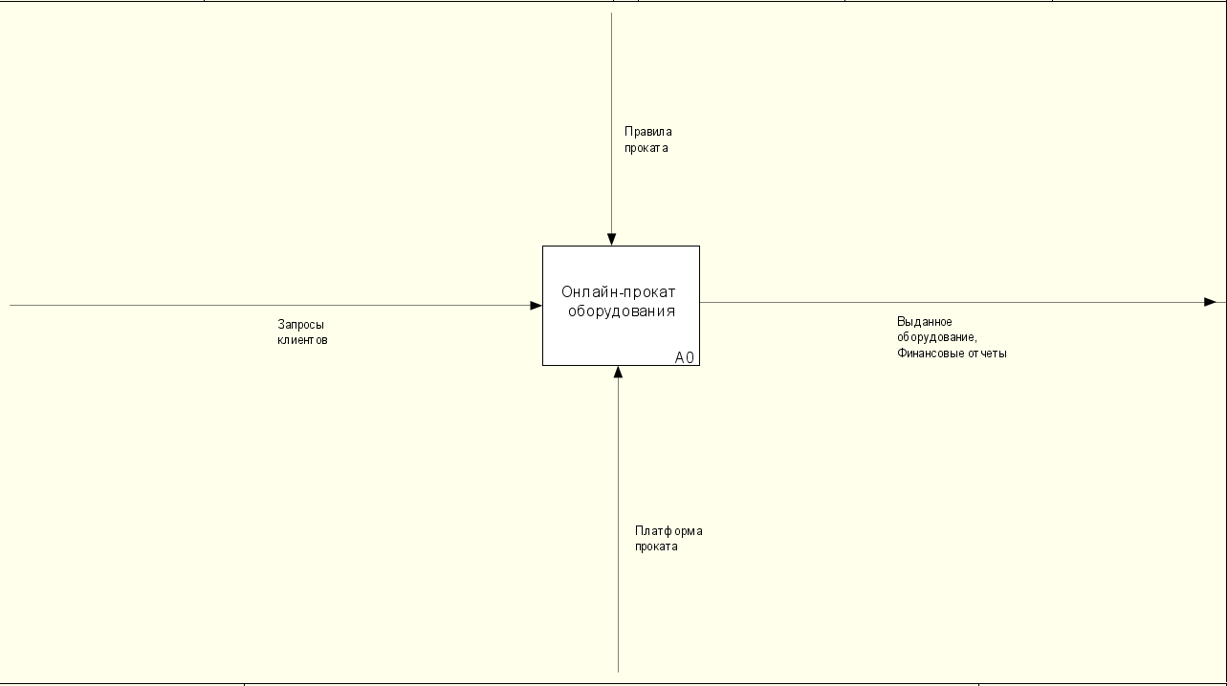

- Декомпозиция 1 уровня (А0)

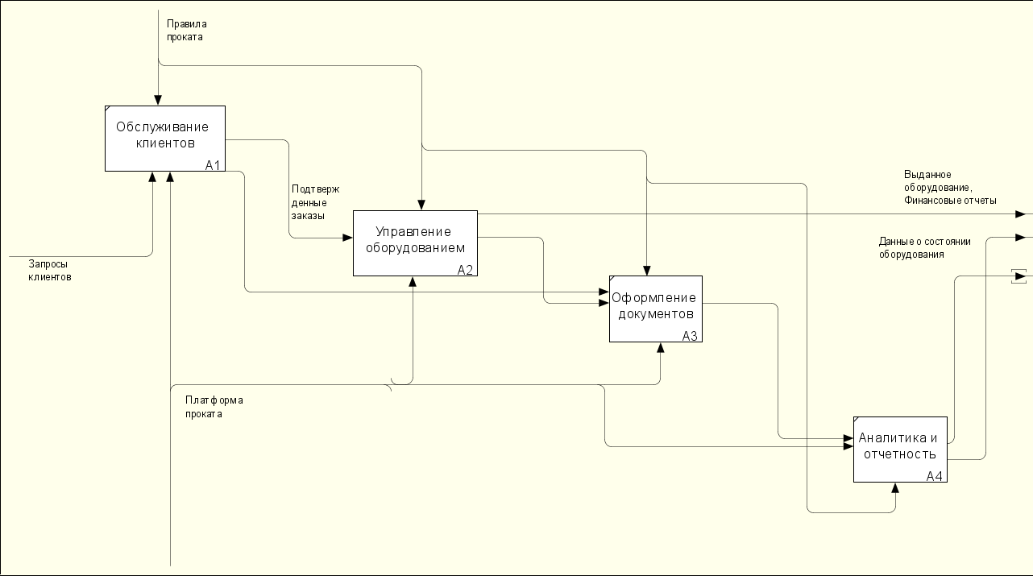

- Декомпозиция 2 уровня (А2)

